Deepfake Detection
Trần Thị Kim Thanh¹, Nguyễn Ngọc Băng Trinh¹, Huỳnh Quốc Bảo^{1*}
¹ Khoa CNTT, Trường Đại học Công nghệ Thành phố Hồ Chí Minh.
*Tác giả liên hệ: (Điện thoại: 0908196361; Email: hq.bao@hutech.edu.vn)
TÓM TẮT
Sự phát triển của các mô hình sinh ảnh dựa trên trí tuệ nhân tạo đã làm gia tăng nguy cơ lan truyền ảnh giả mạo với mức độ chân thực cao, gây ra nhiều thách thức cho các hệ thống phát hiện hiện nay. Nhiều phương pháp phát hiện ảnh giả mạo với các cách thức tiếp cận đa dạng đã được đề xuất. Tuy nhiên, các phương pháp này vẫn tồn tại nhiều hạn chế như bỏ qua đặc trưng miền tần số, dễ overfitting và tỷ lệ báo động giả cao đối với ảnh thật. Nghiên cứu này đề xuất mô hình Hybrid Spatial - Frequency phát hiện ảnh giả mạo sử dụng kết hợp không gian và tần số đặc trưng phổ thông qua biến đổi DCT và mạng CNN. Các đặc trưng đa miền được hợp nhất và phân loại bằng mô hình MLP nhằm nâng cao khả năng nhận diện và giảm sai lệch. Kết quả hiện thực trên các bộ dữ liệu thực nghiệm cho thấy mô hình đề xuất cải thiện đáng kể khả năng tổng quát hóa, với độ chính xác trung bình lên đến 85.40% và duy trì hiệu suất ổn định trên nhiều kiến trúc khác nhau.
Từ khóa: Hybrid Spatial – Frequency, GAN, NPR, Deepfake Detection

TỔNG QUAN
Trong bối cảnh các mô hình sinh ảnh như GAN và Diffusion ngày càng đạt độ chân thực cao, việc phân biệt ảnh thật và ảnh giả (deepfake) trở nên khó khăn, đặc biệt khi các phương pháp hiện tại thường suy giảm hiệu quả trước những nguồn sinh ảnh mới. Phương pháp Neighboring Pixel Relationships (NPR) do Tan et al. (Tan, và những tác giả khác, 2023) đề xuất đã cho thấy khả năng tổng quát hóa tốt nhờ khai thác các mối quan hệ pixel cục bộ hình thành từ quá trình up-sampling trong mô hình sinh ảnh, cho phép phát hiện deepfake từ cả những nguồn chưa từng gặp. Tuy nhiên, NPR vẫn tồn tại hạn chế khi chủ yếu tập trung vào đặc trưng cục bộ trong miền không gian, bỏ qua các dấu vết quan trọng trong miền tần số, đồng thời sử dụng mạng nơ ron nền tảng quá mạnh dễ dẫn đến và hiện tượng quá khớp, thiên lệch khi đánh giá trên một số tập dữ liệu độc lập. Từ những hạn chế trên, nghiên cứu đề xuất một mô hình Hybrid Spatial – Frequency (HSF) dựa trên việc cải tiến cấu trúc NPR để nâng cao độ chính xác, giảm hiện tượng quá khớp khi vận hành.

PHƯƠNG PHÁP

Mô tả dữ liệu
Nghiên cứu thực nghiệm trên tập dữ liệu ForenSynths (S.-Y. Wang, 2020), một bộ dữ liệu tiêu chuẩn, cân bằng và được sử dụng rộng rãi trong nghiên cứu phát hiện ảnh giả tổng quát. Để đánh giá khả năng tổng quát hóa đối với các nguồn sinh ảnh chưa từng gặp, mô hình được kiểm thử trên ba tập dữ liệu độc lập: UniversalFakeDetect (Ojha, Li, & and Lee, 2023) gồm khoảng 16.000 ảnh từ nhiều mô hình GAN và Diffusion hiện đại, không xuất hiện trong huấn luyện, GANGen-Detection (Chuang Chuang Tan, 2024) gồm khoảng 36.000 ảnh, bao phủ 9 kiến trúc GAN khác nhau nhằm đánh giá chi tiết theo từng generator, và 8-GAN Benchmark – một tập kiểm thử phổ biến gồm ảnh giả từ 8 mô hình GAN tiêu biểu như ProGAN (T Karras T. A., 2018), StyleGAN (T Karras S. L., 2019), StyleGAN2 (T Karras S. L., 2020), BigGAN (A Brock, 2018), CycleGAN (JY Zhu, 2017), StarGAN (Y Choi, 2018), GauGAN (Taesung Park, 2019) và Deepfake (A Rossler, 2019), cho phép so sánh trực tiếp hiệu suất của mô hình đề xuất với các phương pháp cơ sở trong cùng điều kiện đánh giá.

Phương pháp đề xuất
Nghiên cứu này đề xuất một phương pháp phát hiện ảnh giả tổng quát theo hướng Hybrid Spatial–Frequency, kết hợp song song đặc trưng không gian và đặc trưng tần số trong một mô hình thống nhất. Kiến trúc được thiết kế nhằm khai thác đồng thời thông tin ngữ nghĩa toàn cục và các artifact tần số cục bộ, từ đó cải thiện khả năng tổng quát hóa và giảm thiên lệch phân loại.
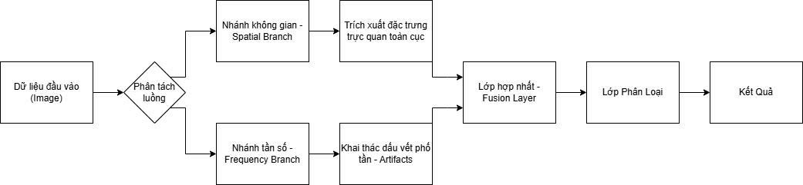
Hình 1. Flow chart Hybrid Spatial - Frequency
Mô hình gồm ba thành phần chính:
- Nhánh không gian trích xuất đặc trưng trực quan toàn cục
(2) Nhánh tần số khai thác dấu vết phổ tần,
(3) Lớp hợp nhất và phân loại.
Mô hình bao gồm hai nhánh trích xuất đặc trưng song song: nhánh không gian và nhánh tần số. Nhánh không gian sử dụng ảnh RGB kích thước 224×224 làm đầu vào cho ResNet50 tiền huấn luyện trên ImageNet nhằm học các đặc trưng ngữ nghĩa và cấu trúc toàn cục của ảnh; vector đặc trưng 2048 chiều được trích xuất trước lớp phân loại để phản ánh các bất nhất hình học thường gặp trong ảnh giả. Nhánh tần số chuyển ảnh sang thang độ xám, áp dụng biến đổi Cosine rời rạc hai chiều (DCT2D) và chuẩn hóa logarit để làm nổi bật các artifact ở dải tần cao, sau đó sử dụng một CNN gồm bốn lớp tích chập để học đặc trưng tần số, tạo ra vector 256 chiều. Hai vector này được ghép nối thành biểu diễn lai 2304 chiều và đưa qua mạng MLP với ReLU, Dropout và lớp Sigmoid để phân loại ảnh thật/giả. Mô hình được huấn luyện end-to-end với hàm mất mát Binary Cross-Entropy, tinh chỉnh toàn bộ ResNet50 và áp dụng regularization nhằm giảm overfitting và nâng cao khả năng tổng quát hóa.
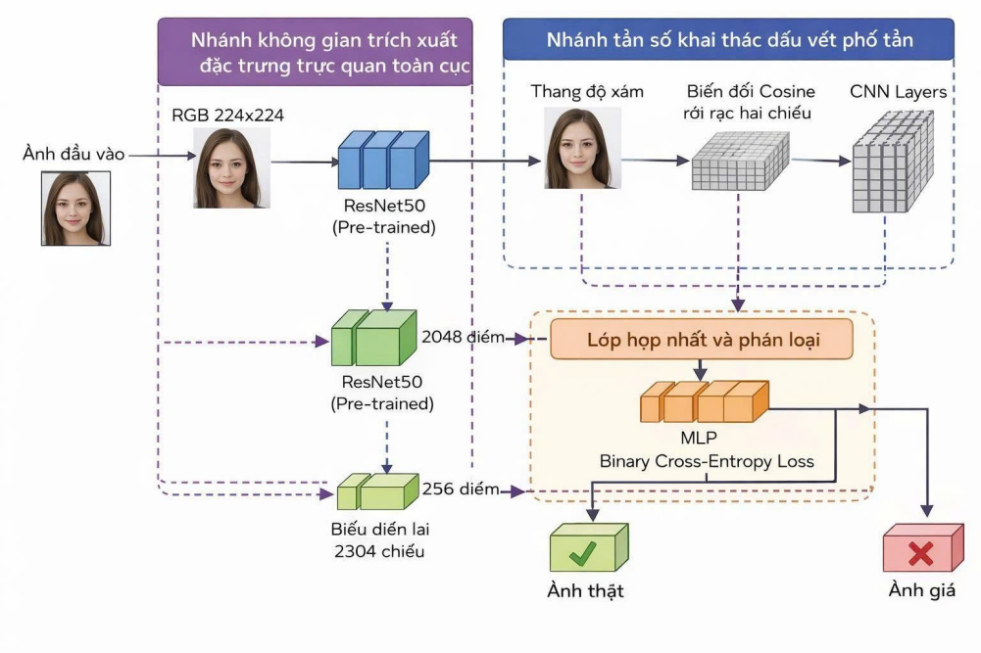
Hình 2. Mô hình kiến trúc Hybrid Spatial - Frequency

KẾT QUẢ VÀ THẢO LUẬN

Kết quả
Bảng 1. So sánh hiệu suất NPR và Hybrid trên các tập dữ liệu kiểm thử
Tập dữ liệu | Mô hình | Accuracy (%) | Real Accuracy (%) | Fake Accuracy (%) | AP
ForenSynths | NPR | 46.7 | - | - | 25.8
 | HSF | 98.1 | 98.5 | 97.7 | 99.20
UniversalFakeDetect | NPR | 95.2 | – | – | 97.40
 | Hybrid | 97.0 | 94.01 | 89.68 | 97.36
GANGen-Detection | NPR | 93.2 | ~20–25 | >95 | 96.60
 | Hybrid | 94.0 | 92.0 | 95.77 | 93.9
Bảng 1 cho thấy cả hai mô hình đều đạt hiệu suất rất cao trên ForenSynths nhưng có dấu hiệu overfitting. Trên các tập dữ liệu độc lập, NPR bị mất cân bằng với độ chính xác thấp trên ảnh thật, trong khi mô hình Hybrid Spatial–Frequency (HSF) cho kết quả phân loại cân bằng hơn, thể hiện khả năng tổng quát hóa và tính ứng dụng thực tế tốt hơn.
Bảng 2. Mức độ tổng quát hóa của Hybrid trên tập dữ liệu 8-GAN Benchmark
Loại GAN | Accuracy (%)
ProGAN | 99.6
StyleGAN | 96.2
StyleGAN2 | 97.2
BigGAN | 84.2
CycleGAN | 85.9
StarGAN | 90.7
GauGAN | 80.2
DeepFake | 68.1
8-GAN Mean | 88.9
Overall Mean | 85.4
Kết quả cho thấy mô hình HSF đạt độ chính xác cao trên nhiều kiến trúc GAN phổ biến, chứng tỏ khả năng học đặc trưng tổng quát và không phụ thuộc vào một mô hình sinh ảnh cụ thể. Tuy nhiên, hiệu suất giảm trên một số kiến trúc như DeepFake và GauGAN phản ánh sự khác biệt về độ khó giữa các nguồn sinh ảnh và thách thức còn tồn tại trong phát hiện deepfake tổng quát.

Thảo luận
Nghiên cứu đã đề xuất một kiến trúc HSF kết hợp đặc trưng không gian và tần số cho bài toán phát hiện ảnh giả với khả năng tổng quát hóa tốt hơn và giảm thiên lệch phân loại so với NPR cơ sở mà không cần thêm dữ liệu huấn luyện. Tuy nhiên, nghiên cứu vẫn hạn chế ở việc đánh giá trên ảnh Diffusion, kiến trúc nhánh tần số còn đơn giản và chưa khai thác phân tích phổ đa tỷ lệ.

KẾT LUẬN

Đánh giá
Nghiên cứu đã đề xuất một kiến trúc hiệu quả cho bài toán phát hiện ảnh giả tổng quát, kết hợp phân tích không gian dựa trên ResNet50 và phân tích tần số. Kết quả thực nghiệm cho thấy mô hình đề xuất cải thiện đáng kể khả năng tổng quát hóa so với phương pháp cơ sở trên nhiều tập dữ liệu chưa từng gặp, đồng thời giảm đáng kể sự thiên lệch trong phân loại ảnh thật. Đáng chú ý, những cải thiện này đạt được hiệu suất ổn định mà không cần bổ sung thêm dữ liệu huấn luyện, cho thấy hiệu quả của việc khai thác đặc trưng đa miền.
Tuy nhiên, nghiên cứu vẫn còn một số hạn chế bao gồm việc đánh giá chưa đầy đủ trên các tập dữ liệu ảnh sinh bởi Diffusion Models, kiến trúc tần số còn đơn giản và chưa xem xét phân tích phổ tần số đa tỷ lệ.

Hướng phát triển
Trong tương lai, nghiên cứu có thể được mở rộng theo các hướng: cải thiện kiến trúc bằng cách tích hợp các cơ chế Attention hoặc Transformer, kết hợp tần số với các phương pháp phân tích tiên tiến như Wavelet, mở rộng đánh giá trên các tập dữ liệu Diffusion, và phát triển hệ thống để áp dụng cho bài toán phát hiện deepfake trong video.

TÀI LIỆU THAM KHẢO
A Brock, J. D. (2018). Large scale GAN training for high fidelity natural image synthesis. ICLR.
A Rossler, D. C. (2019). Faceforensics++: Learning to detect manipulated facial images. Proceedings of the IEEE/CVF international conference on computer vision, 1-11.
Chuang Chuang Tan, J. L. (2024). AIGC Dataset: A Dataset for Detection of AI-Generated Content(GANGen).
JY Zhu, T. P. (2017). Unpaired image-to-image translation using cycle-consistent adversarial networks. ICCV, 2223–2232.
Ojha, U., Li, Y., & and Lee, Y. J. (2023). Towards universal fake image detectors that generalize across generative models. Proceedings of the IEEE/CVF Conference on Computer Vi, 24480–24489.
S.-Y. Wang, O. W. (2020). Cnn generated images are surprisingly easy to spot... for now. Proceedings of the IEEE/CVF conference on computer vision and pattern, 8695–8704.
T Karras, S. L. (2019). A style-based generator architecture for generative adversarial networks. Proceedings of the IEEE/CVF conference on computer vision and pattern recognition, 4401-4410.
T Karras, S. L. (2020). Analyzing and improving the image quality of stylegan. Proceedings of the IEEE/CVF conference on computer vision and pattern recognition, 8110-8119.
Tan, C., Liu, H., Zhao, Y., Wei, S., Gu, G., Liu, P., & Wei, Y. (2023). Rethinking the Up-Sampling Operations in CNN-based Generative Network for Generalizable Deepfake Detection. IEEE/CVF Conference on Computer Vision and Pattern Recognition (CVPR).
Y Choi, M. C. (2018). Stargan: Unified generative adversarial networks for multi-domain image-to-image translation. Proceedings of the IEEE conference on computer vision and pattern recognition., 8789-8797.

